080075

Quand la feuille était verte
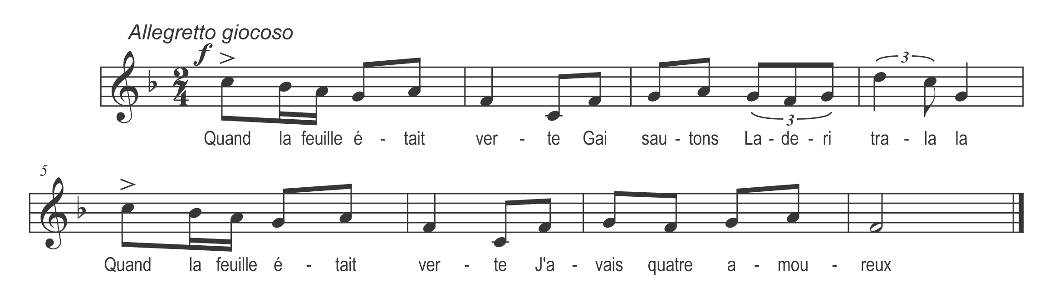

Quand la feuille était verte
Gai ! Sautons !
Laderi tra la la !
Quand la feuille était verte
J’avais quatre amoureux

J’avais quatre amoureux
Gai ! Sautons !
Laderi tra la la !
A présent qu’elle est sèche
Je n’en ai plus que deux

Je n’en ai plus que deux
Gai ! Sautons !
Laderi tra la la !
Mon père me demande
Lequel je veux des deux

Lequel je veux des deux
Gai ! Sautons !
Laderi tra la la !
Je ne veux point d’Antoine
Il est trop glorieux

Il est trop glorieux
Gai ! Sautons !
Laderi tra la la !
Je veux mon ami Pierre
Mon premier amoureux

Mon premier amoureux
Gai ! Sautons !
Laderi tra la la !
Qui me mène à la danse
Et au bal quand je veux

Et au bal quand je veux
Gai ! Sautons !
Laderi tra la la !
Au retour de la danse
Nous nous disons tous deux

Nous nous disons tous deux
Gai ! Sautons !
Laderi tra la la !
Marions-nous ensemble
Nous ferons des heureux

Nous ferons des heureux
Gai ! Sautons !
Laderi tra la la !
Jamais aucun nuage
N’obscurcira nos noeuds

